ОКП 42 1522 Группа Б19

АНАЛИЗАТОР СИМ-6

Руководство по эксплуатации

СНМК.413414.001 РЭ

2003

СНМК.413414.001 РЭ С. 2

Содержание

1 Описание и работа анализатора ………………………………………… 4
1.1 Назначение …………………………………………………………… 4
1.2 Характеристики ……………………………………………………… 4
1.3 Состав анализатора …………………………………………………. 5
1.4 Устройство и работа ………………………………………………… 5
1.5 Маркировка …………… ……………………………………… 10
1.6 Упаковка ……………………………………………………………… 10
2 Использование по назначению ………………………………………… 12
2.1 Меры безопасности …………………………………………………. 12
2.2 Подготовка к использованию анализатора СИМ-6………………… 12
2.3 Использование анализатора СИМ-6………………………………… 14
2.4 Возможные неисправности и способы их устранения …………… 16
3 Техническое обслуживание …………………………………………… 17
4 Поверка анализатора ……………………………………………………. 18
5 Транспортирование и правила хранения ……………………………… 19
Приложение А. Методика приготовления рабочего электролита
для дозатора…………………………………………… 20
Приложение Б. Протокол поверки анализатора…………… ………… 21

СНМК.413414.001 РЭ С. 3

Настоящее руководство по эксплуатации (РЭ) предназначено для ознакомления обслуживающего персонала с техническими характеристиками, устройством и принципом работы анализатора СИМ-6 (далее – анализатор) и содержит технические данные, описание работы, указания по его эксплуатации, сведения об упаковке, транспортировании и хранении анализатора.
До начала работы с анализатором необходимо ознакомиться с настоящим РЭ.
Эксплуатация анализатора проводится персоналом, знакомым с общими правилами работы с приборами, измеряющими физико-химические параметры нефтепродуктов.
Анализатор выполнен в обыкновенном исполнении и не предназначен для работы в условиях воздействия пыли, воды, взрывоопасной и агрессивной среды, интенсивных механических воздействий.
При работе анализатор должен быть защищен от воздействия осадков, брызг, пыли, прямого нагрева источниками тепла до температуры более 30 °С.
В помещении не должно быть резких колебаний температуры и сквозняков.

СНМК.413414.001 РЭ С. 4

1 ОПИСАНИЕ И РАБОТА АНАЛИЗАТОРА

1.1 Назначение

1.1.1Анализатор СИМ-6 (далее – анализатор) предназначен для определения концентрации серы в светлых нефтепродуктах, полностью сгорающих в горелке анализатора, на которые распространяется ГОСТ 19121-73, и может применяться для оперативного контроля концентрации серы в светлых нефтепродуктах в местах их хранения и продажи в составе передвижных лабораторий по поверке качества горюче-смазочных материалов (ГСМ), а также в стационарных лабораторных условиях при совокупном анализе физико-химических параметров светлых нефтепродуктов.
1.1.2 Анализатор относится к группе автоматизированных анализаторов по ГОСТ 16851-71, когда отбор проб проводится оператором вручную, а измерение содержания серы в нефтепродуктах и выдача результатов измерения происходит автоматически.
1.1.3 Отображение информации – цифровая индикация.
1.1.4 Анализатор соответствует 2 группе ГОСТ 22261-94.
1.1.5 Питание анализатора осуществляется от сети переменного тока напряжением 220 В частотой 50 Гц.
1.1.6 Нормальные условия применения :
- температура окружающего воздуха, °С ………………………………20±5
-относительная влажность воздуха, % …………………………………30-80
- атмосферное давление, кПа (мм рт.ст.) …………………..84-106(630-795).
1.1.7 Рабочие условия применения анализатора:
- температура окружающего воздуха, °С ………………………………10-35
- верхнее значение относительная влажность воздуха
при температуре 25 °С, %, ……………………………………................. 90
- атмосферное давление, кПа(мм рт.ст.)………………… 84-106,7(630-800).
1.1.8 Анализатор является однофункциональным, восстанавливаемым и ремонтируемым изделием.

1.2 Характеристики

1.2.1 Анализатор обеспечивает измерение концентрации серы в диапазоне 0,01-1,00 мас. %. При более высоких концентрациях серы применяется разбавление пробы.
1.2.2 Пределы допускаемой относительной погрешности не более 15 %.
1.2.3 Время прогрева анализатора перед измерением не менее 15 мин.
1.2.4 Длительность цикла измерения – 60 мин.
1.2.5 Время непрерывной работы не более 8 ч.
1.2.6 Электрическое сопротивление изоляции цепей питания относительно корпуса анализатора не менее:
- 20 МОм – в нормальных условиях применения,
- 5 МОм – при температуре 30° С и относительной влажности воздуха 80%.
1.2.7 Мощность, потребляемая анализатором, не превышает 50 Вт.
1.2.8 Габаритные размеры не более 405х275х180 мм.
1.2.9 Масса анализатора не более 7 кг.

СНМК.413414.001 РЭ С. 5

1.2.10 Средняя наработка на отказ, установленная для нормальных условий применения, не менее 8000 ч.
1.2.11 Средний срок службы анализатора не менее 5 лет

1.3 Состав анализатора

В состав анализатора СИМ-6 входят:
- анализатор СИМ-6 - 1
- паспорт - 1
- руководство по эксплуатации - 1.

1.4 Устройство и работа

1.4.1 Принцип действия
В анализаторе использован метод определения серы в горюче-смазочных материалах (ГСМ), заключающийся в сжигании пробы в потоке воздуха и определении содержания сернистого ангидрида в продуктах сгорания с использованием кондуктометрического преобразователя.
1.4.2 Описание функциональной схемы анализатора
1.4.2.1 Функциональная схема анализатора приведена на рисунке 1.
1.4.2.2 Испытуемый нефтепродукт (или его раствор в разбавителе) сжигается в горелке 11, в которую он подается с помощью дозатора 12. Продукты сгорания с помощью воздушного насоса (аспиратора) 9 проходят через ламповое стекло 10 и просасываются через поглотительный раствор в кондуктометрической ячейке 7.
При поглощении сернистого ангидрида проводимость раствора в ячейке 7 изменится, что регистрируется измерительной схемой 2. Для окисления продуктов сгорания используется озон, который подается в ячейку от генератора озона 5. Для питания озонатора служит схема питания 6. После процесса измерения значения содержания серы индицируется на индикаторе 1.
1.4.2.3 Схема управления 3 и блок питания 4 обеспечивает взаимодействие узлов приборов и электропитанием все схемы для функционирования анализатора. Набор вещества, включение и выключение дозатора осуществляется вручную оператором
1.4.3 Электропитание анализатора осуществляется от сети переменного тока 220 В частотой 50 Гц.
1.4.3 Конструкция анализатора и его составных частей
1.4.3.1 Анализатор выполнен в металлическом корпусе настольно-переносного типа.
1.4.3.2 При транспортировании, хранении и переносе на анализатор со стороны передней панели надевают крышку, предохраняющую переднюю панель, органы управления на ней и устройства, закрепленные на ней, от повреждений. Кроме того, в крышку может укладываться пакет с документами. Крышка крепится к корпусу анализатора с помощью четырех невыпадающих винтов.
ВНИМАНИЕ! Крепление крышки производится таким образом, чтобы винты с красной маркировкой оказались вверху.

СНМК.413414.001 РЭ С. 6

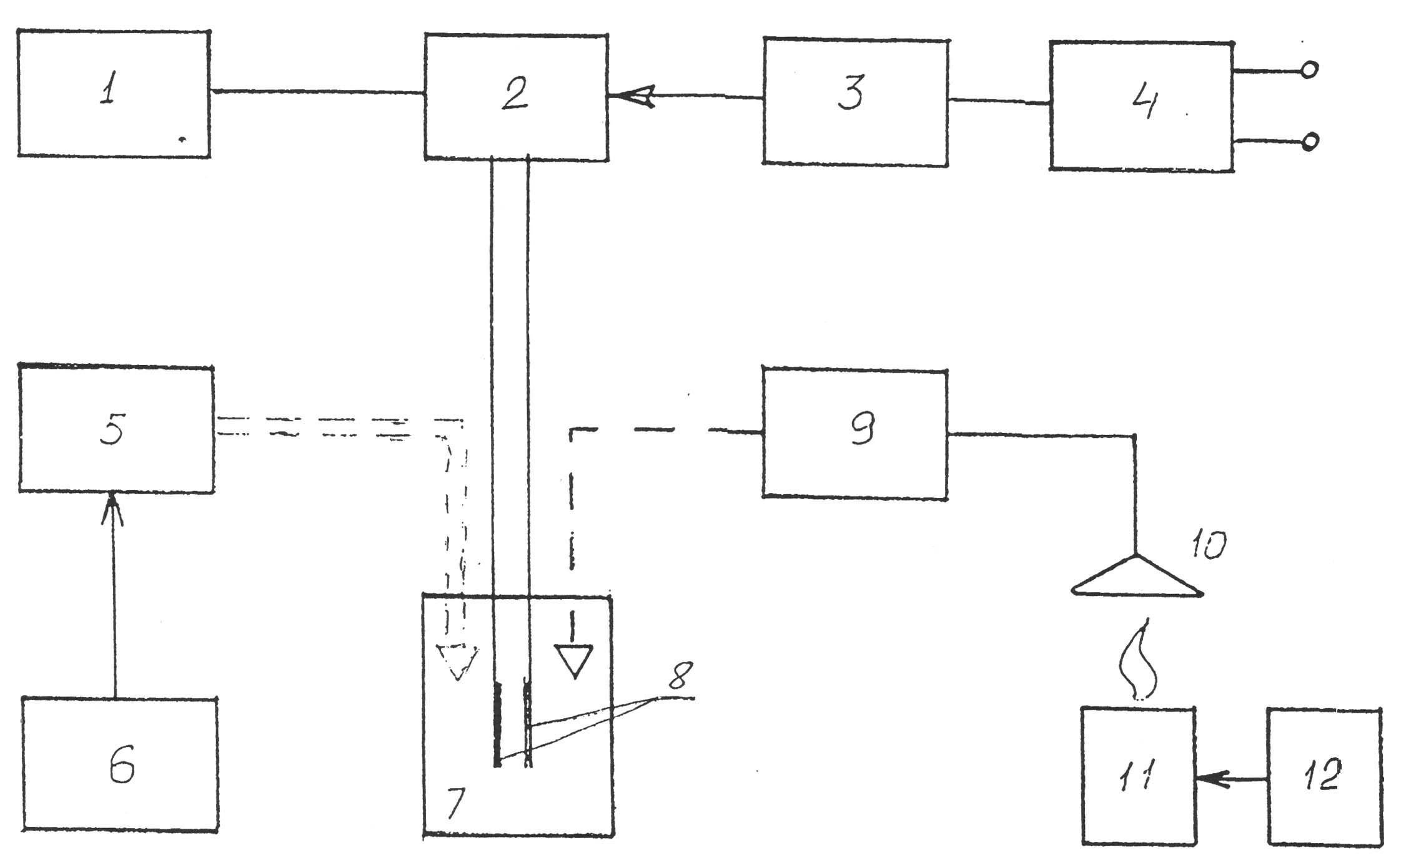

1 – индикатор; 2 – измерительная схема; 3 – схема управления; 4 – блок питания; 5 – генератор озона; 6 – схема питания озонатора; 7 – кондуктометрическая ячейка; 8 – электроды; 9 – воздушный насос (аспиратор); 10 – ламповое стекло; 11 – горелка; 12 - дозатор

Рисунок 1 – Функциональная схема анализатора СИМ-6

СНМК.413414.001 РЭ С. 7

1.4.3.3 Конструкция анализатора с лицевой стороны передней панели (со снятой крышкой) представлена на рисунке 2.
В состав анализатора входят:
-корпус,
-крышка (на рисунке 2 не показана),
-кондуктометрическая ячейка 12,
-горелка 10,
-стекло ламповое 11,
-источник питания ИП (находится внутри корпуса).
1.4.3.4 Корпус анализатора выполнен из рамок соединенных между собой и имеет выдвижную переднюю панель. Рамки и основание закрываются металлическим кожухом. С лицевой стороны передней панели (см. рисунок 2) установлены:
-ручки установки нуля 1,
-жидкокристаллический индикатор содержания серы 2,
-тумблер «дозатор» 3,
-кнопка «подача» 4,
-ручка «скорость» 5,
-тумблер «измерения» 6,
-тумблер «сеть» 7,
-электролитический дозатор 8,
-измерительный шприц 9,
-горелка 10,
-ламповое стекло 11,
-кондуктометрическая ячейка 12,
-регулятор подачи озона 15,
-ручка для выдвижения передней панели 21,
-фиксаторы (2 шт.) 20,
-шприц для набора пробы и промывки 18,
-измеритель тока дозатора 22,
-радиатор 23,
Назначение органов управления и регулирования:
- Ручки установки нуля ГРУБО-ТОЧНО 1 – для подстройки нулевого значения индикатора перед проведением измерения.
- Жидкокристаллический индикатор 2 – отображает значение содержание серы в нефтепродукте в массовых процентах (% масс.)
- Тумблер ДОЗАТОР 3 – служит для включения подачи топлива в горелку 10. При включении тумблера (верхнее положение) на электроды электролитического дозатора 8 подается электрическое напряжение и выделяется газ. Газ, через соединительную трубку, начинает вытеснять топливо из измерительного шприца 9 в капилляр горелки 10.
- Для быстрой подачи топлива (в режиме подготовки пробы к сжиганию) в этом случае используется кнопка «подача» 4. При ее нажатии подается повышенное напряжение на электроды дозатора и, как следствие, повышенное газовыделение. Кнопка ускоренная «подача» топлива работает только при включении тумблера «дозатор» и скорость подачи топлива в ускоренном режиме (при нажатой кнопке «подача») ничем не регулируется и является постоянной.

СНМК.413414.001 РЭ С. 8

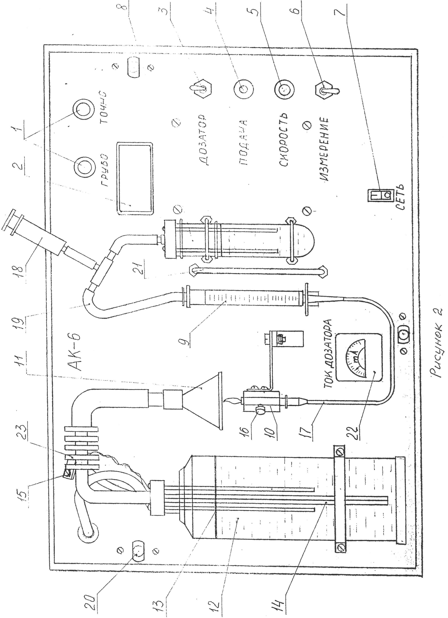

СНМК.413414.001 РЭ С. 9

- Ручка 5 СКОРОСТЬ – регулирует скорость подачи топлива при проведении испытаний. В крайнем левом положении скорость подачи минимальная, в крайне правом положении – максимальная. Для удобства ориентирования в величине скорости подачи топлива в горелку на измерителе тока дозатора 22 отображается значение тока, протекающего через электроды дозатора. В процессе испытаний требуется проводить регулировку скорости подачи топлива (больше или меньше). Регулировку следует проводить плавно, ориентируясь на величину пламени горелки и ток измерителя тока дозатора. Ручка СКОРОСТЬ действует только при включенном тумблере ДОЗАТОР.
- Тумблер ИЗМЕРЕНИЕ служит для включения аспиратора и озонатора одновременно. Верхнее положение – «включено», нижнее – «выключено». При включении в измерительной ячейке наблюдается барботирование воздуха из лампового стекла и поступление озона в ячейку. Этот тумблер должен быть включен в тот момент, когда уровень измеряемого топлива окажется у верхней отметки измерительного шприца 9 и выключен, когда уровень топлива окажется у нижней отметки шприца.
- Тумблер СЕТЬ 7 включает общее питание анализатора.
- Электролитический дозатор 8 представляет собой емкость с раствором рабочего электролита. При прохождении электрического тока через электролит выделяется газ, который вытесняет испытуемое топливо в капилляр горелки. Состав электролита приведен в приложении А.
- Измерительный шприц 9 предназначен для того, чтобы измерить заданный объем испытуемого топлива, который необходимо сжечь для получения результата по определению серы. Это объем определяется необходимой чувствительностью измерения. На измерительном шприце сжигаемый объем ограничен верхней и нижней отметкой.
- Горелка 10 предназначена для сжигания испытуемого топлива и представляет собой стеклянный капилляр, зажимаемый в латунный мини радиатор с помощью стопорного винта 16. Выступающая над радиатором часть капилляра должна составлять ~2 мм, устанавливается при помощи ограничителя. При сливе и наборе топлива капилляр вынимается из радиатора путем незначительного выкручивания винта 16 и опускается в емкость для набора или слива пробы.
Внимание! При закреплении капилляра в радиаторе с помощью винта 16 не следует прилагать значительных усилий в целях предохранения капилляра от механического растрескивания.
- Ламповое стекло 11 служит для сбора сернистого ангидрида, который образуется при сжигании топлива и подачи его в измерительную ячейку 12.
- Кондуктометрическая ячейка 12 предназначена для поглощения концентрации серной кислоты, пропорциональной содержанию серы в испытуемой пробе. Кондуктометрическая ячейка содержит измерительные графитовые электроды, трубку для подачи озона и трубку для подачи воздуха из лампового стекла. Каждый раз перед испытаниями ячейку внутри ополаскивают небольшим количеством дистиллированной воды и наполняют дистиллированной водой до отметки «13». Объем дистиллированной воды составляет 270 мл.

СНМК.413414.001 РЭ С. 10

- Регулятор подачи озона 15 предназначен для регулирования подачи озона в кондуктометрическую ячейку. Подача озона регулируется поворотом краника. Скорость подачи оценивается визуально и должна быть такой, чтобы из трубки подачи озона, воздух выходил непрерывной цепочкой отдельных пузырьков. Как правило, регулятор подачи настраивается при изготовлении прибора и только нуждается в контроле выхода пузырьков перед каждым измерением.
- Шприц для набора пробы и промывки 18 – необходим для набора пробы и промывки измерительного шприца после испытаний. Забор пробы и жидкости для промывки производится при опускании капилляра горелки в жидкость путем вдвигания-выдвигания штока шприца для набора.
1.4.3.5 Дозатор, насос воздушный (аспиратор), ячейка кондуктометрическая, стекло ламповое, горелка соединены между собой с помощью резиновых и силиконовых трубок, по которым подается воздух, рабочая смесь и испытательный нефтепродукт.
1.4.3.6 Для исключения попадания отработавшего воздуха внутрь прибора на задней стенке анализатора находится штуцер выхода воздуха.
Прибор необходимо размещать так, чтобы не происходило перекрытие выходного отверстия штуцера.
1.4.3.7 Для исключения засорения воздушного насоса (аспиратора) продуктами сгорания топлива на трубке, соединяющей аспиратор и кондуктометрическую ячейку, устанавливают фильтры (на рисунке не показаны).

1.5 Маркирование

1.5.1 На лицевой поверхности прибора нанесены наименования ручек и кнопок.
    - На задней панели прибора укреплена табличка на которой указаны:
- наименование и условное обозначение анализатора;
- порядковый номер по системе предприятия-изготовителя (заводской номер);
- год выпуска.
1.5.3 Маркировка транспортной тары анализатора соответствует ГОСТ 14192-9 (знаки «ХРУПКОЕ – ОСТОРОЖНО», «ВЕРХ», «БЕРЕЧЬ ОТ ВЛАГИ»).
1.5.4 Способы нанесения маркировки на транспортную тару – любые, обеспечивающие сохранность и четкость при транспортировании и в течение всего срока службы анализатора.

  - Упаковка

1.6.1 Анализатор следует упаковывать в закрытом вентилируемом помещении при температуре окружающего воздуха от 15 до 25 °С и относительной влажности до 80 % при отсутствии в окружающей среде агрессивных примесей.
1.6.2 Перед упаковыванием необходимо силовой шнур 220 В свернуть в кольцо. Закрыть прибор крышкой. Поместить ПС, РЭ, упакованные в чехол из полиэтиленовой пленки, в переднюю крышку анализатора и закрыть крышкой.

СНМК.413414.001 РЭ С. 11

1.6.3 Консервация обеспечивается помещением анализатора в пленочный полиэтиленовый чехол с влагопоглотителем силикагелем (ГОСТ 3956-70).
Средства консервации должны соответствовать варианту защиты ВЗ-10 ГОСТ 9014-78. Предельный срок переконсервации 1 год.
1.6.4 Шнур питания помещают в полиэтиленовый чехол.
1.6.5 Анализатор помещен в потребительскую тару – коробку из картона.
1.6.6 Товаросопроводительная документация и упаковочный лист, помещенные в чехол из полиэтиленовой пленки, уложены сверху.
1.6.7 Коробка сверху заклеена этикеткой, на которую нанесены шифр и название прибора. В центре передней стенки коробки нанесены:
- наименование грузополучателя;
- наименование пункта назначения;
- масса грузового места (нетто, брутто);
- наименование грузоотправителя;
- наименование пункта отправления.

СНМК.413414.001 РЭ С. 12

2 ИСПОЛЬЗОВАНИЕ ПО НАЗНАЧЕНИЮ

2.1 Меры безопасности

2.1.1 Анализатор СИМ-6 по способу защиты человека от поражения электрическим током соответствует классу 01 по ГОСТ 12.2.007.0-75.
2.1.2 Анализатор заземляют через трехжильный сетевой шнур с заземляющей жилой.
2.1.3 Не допускается устанавливать анализатор на корпус других приборов.
2.1.4 Требования безопасности при работе со светлыми нефтепродуктами должны соответствовать ГОСТ 2084-77.
2.1.5 При работе следует применять индивидуальные средства защиты.
2.1.6 Запрещается:
1) эксплуатировать анализатор, в условиях и режимах, отличных от заданных настоящим РЭ;
2) пользоваться инструментом, дающим при работе искру;
3) работать в плохо проветриваемом помещении.
2.1.7 Опасные факторы:
- напряжение питания 220В;
- взрывоопасная концентрация паров нефтепродуктов в смеси с воздухом.
2.1.8 При работе необходимо соблюдать правила личной гигиены. При попадании нефтепродукта на открытые участки тела его необходимо удалить и обильно промыть кожу теплой мыльной водой. При попадании нефтепродукта на слизистую оболочку глаз – обильно промыть глаза теплой водой.
2.1.9 Отработанные нефтепродукты необходимо сливать в емкость с герметичной крышкой.
Уничтожение отработанных нефтепродуктов проводят по инструкции предприятия-пользователя.
2.1.10 Персонал, работающий с нефтепродуктами, должен проходить периодический медицинский осмотр в установленном порядке.
2.1.11 Лица, допущенные к работе с анализаторами, должны проходить ежегодную проверку знаний по технике безопасности.

2.2 Подготовка к использованию анализатора СИМ-6

2.2.1 Распаковать анализатор и убедиться в отсутствии механических повреждений.
2.2.2 При внешнем осмотре необходимо проверить:
- комплектность прибора согласно паспорту;
- состояние лакокрасочных и гальванических покрытий;
- отсутствие механических повреждений лампового стекла, кожуха, лицевой панели, кондуктометрических ячеек, электродов к ним, органов управления, регулировочных и соединительных элементов;
-крепление органов управления и регулирования, плавность их хода и обеспечение фиксации во всех позициях.
    - Установить анализатор на любую несгораемую поверхность.

СНМК.413414.001 РЭ С. 13

2.2.4 Эксплуатацию анализатора СИМ-6 проводит персонал, знакомый с общими правилами работы с приборами, измеряющими физико-химические параметры ГСМ, правилами «Технической эксплуатации электроустановок потребителей», «Правилами техники безопасности при эксплуатации электроустановок потребителей», утвержденных Главгосэлектронадзором 21.12.84, ГОСТ 2084-77, правилами работы с химическими веществами и растворами.
2.2.5 Анализатор выполнен в обыкновенном исполнении и не предназначен для работы в условиях воздействия пыли, воды, взрывоопасной и агрессивной среды, интенсивных механических воздействий.
2.2.6 При работе анализатор должен быть защищен от воздействия осадков.
2.2.7 Изучить настоящее РЭ, конструкцию.
2.2.8 Снять крышку с корпуса анализатора, для чего выкрутить четыре винта на крышке. Слегка вытянуть из-под верхней части корпуса радиатор 23 и, при необходимости, шприц набора пробы 18.
2.2.9 Осторожно потянуть на себя за ручку 21 переднюю панель анализатора и выдвинуть ее на уровне корпуса (при этом фиксаторы 20 должны находиться в вертикальном направлении).
ВНИМАНИЕ! ПРИ ВЫТЯГИВАНИИ ПЕРЕДНЕЙ ПАНЕЛИ СЛЕДИТЬ ЗА ТЕМ, ЧТОБЫ В ПРОМЕЖУТОК МЕЖДУ ПАНЕЛЬЮ И КОРПУСОМ НЕ ПОПАДАЛИ ЭЛЕКТРОПРОВОДА И РЕЗИНОВЫЕ ШЛАНГИ.
2.2.10 Закрепить переднюю панель анализатора, для чего повернуть фиксаторы 20 по часовой стрелке до их закрепления, чем обеспечивается неподвижность передней панели.
2.2.11 ВНИМАНИЕ ! Электролитический дозатор должен находиться в транспортном положении, так как у него отсоединена трубка, соединяющая его со шприцем. Для приведения в рабочее состояние дозатора необходимо вытащить заглушку из трубки и соединить его со шприцем. Внимательно следить за герметичностью трубок прибора. Если герметичность нарушена(при наборе пробы топливо произвольно вытекает), то исправить согласно прилагаемой инструкции.
    - Установить тумблер ДОЗАТОР и ИЗМЕРЕНИЕ в выключенное (нижнее) положение, ручку СКОРОСТЬ – в крайнее левое положение, тумблер СЕТЬ – в положение «0».
2.2.13 Если в колбу электролитического дозатора не залит рабочий электролит, то следует его залить в объеме 20 см³. Методика приготовления рабочего электролита приведена в приложении А. Для заливки электролита осторожно, чтобы не оборвать фторопластовые провода, вытянуть вверх колбу дозатора 8, при этом не вытягивать фторопластовые провода на длину больше чем необходимо, для выкручивания пробки колбы (примерно 8-10 см). Для выкручивания колбы необходимо, удерживая крышку колбы одной рукой неподвижно, открутить колбу от крышки, другой рукой вращая колбу. Отсоединить колбу, наполнить ее электролитом и присоединить в обратном порядке. Колбу в крышку необходимо вкручивать плотнее для обеспечения герметичности соединения.
2.2.14 Наполнить кондуктометрическую ячейку свежей дистиллированной водой. Для этого снять прозрачный сосуд кондуктометрической ячейки для чего:

СНМК.413414.001 РЭ с. 14

-осторожно вынуть сосуд из подставки. Для этого потянуть его вверх до выхода из металлических держателей.
Внимание! ВЫДВИГАТЬ СОСУД ДАЛЬШЕ НЕ РЕКОМЕНДУЕТСЯ ДЛЯ ИСКЛЮЧЕНИЯ ОБРЫВА СОЕДИНИТЕЛЬНЫХ ТРУБОК И ПРОВОДОВ (~ 5-6 см);
- удерживать крышку сосуда левой рукой неподвижно, а правой вращать сосуд для его откручивания от крышки;
- вынуть электроды из сосуда и оставить их висеть на резиновых соединительных трубках;
- ополоснуть сосуд дистиллированной водой один раз;
- наполнить сосуд свежей дистиллированной водой до отметки на сосуде (270 мл);
- поставить сосуд на место в обратном порядке.
При выполнении данных операций следить за тем, чтобы исключить замыкание графитовых электродов металлическими предметами или их механическое повреждение.
2.2.15 Промыть измерительный шприц бензином-растворителем или бензином, в котором заведомо не содержится сернистых соединений. Для этого
слегка открутить стопорный винт 16, осторожно вытянуть вниз стеклянный капилляр горелки с трубкой 17. Если в измерительном шприце 9 или трубке 17 остались остатки предыдущей пробы, то их следует удалить. Для этого опустить стеклянный капилляр в емкость для слива ГСМ (лучше, если это будет плоская баночка емкостью 5-10 см³). Желательно, чтобы край емкости находился ниже уровня нижнего края измерительного шприца 9 для полного удаления остатков пробы. Путем вдвигания и выдвигания поршня шприца 18 удалить остатки пробы. После этого поместить стеклянный капилляр в емкость с бензином-растворителем и путем вдвигания-выдвигания поршня шприца 18 промыть 2-3 раза измерительный шприц 9.
ВНИМАНИЕ! ПРИ ЭТОМ НЕОБХОДИМО СЛЕДИТЬ, ЧТОБЫ УРОВЕНЬ БЕНЗИНА-РАСТВОРИТЕЛЯ В ТРУБКЕ 19 НЕ ПОДНИМАЛСЯ ВЫШЕ 10-15 мм над измерительным шприцом.
При промывании измерительного шприца 9 и наборе испытуемого образца следует все операции выполнять осторожно, без рывков и дерганий, т.к. можно выдернуть соединительные шланги или нарушить герметичность соединений.
2.2.16 При засорении фильтров продуктами сгорания их необходимо заменить согласно прилагаемой рекомендации.

2.3 Использование анализатора СИМ-6

2.3.1 Включить прибор, нажав кнопку СЕТЬ. При этом на индикаторе высветятся любые числовые значения в диапазоне чисел 0,00-0,68.
2.3.2 Опустить кончик наборной трубки с капилляром 17 в сосуд с пробой. Шприцом 18 закачать пробу в измерительный шприц 9 до заполнения выше верхней отметки на 5-6 мм. После этого вынуть стеклянный капилляр из пробы, установить его в горелку 10 при помощи ограничителя так, чтобы верхний край капилляра выступал за латунный корпус на величину ~ 2 мм. После этого осторожно без усилий закрепить капилляр винтом 16.

СНМК.413414.001 РЭ с. 15

2.3.3 Включить кратковременно тумблер ИЗМЕРЕНИЕ и регулятором озона 15 установить в трубке подачи озона расход воздуха такой, чтобы при визуальном контроле образующиеся пузырьки воздуха представляли собой непрерывную цепь отдельных пузырьков (как правило, регулятор настраивается
при изготовлении и в процессе эксплуатации требуется только визуальный контроль). После этого выключить тумблер ИЗМЕРЕНИЕ.
2.3.4 Установить ручками ГРУБО-ТОЧНО показание на индикаторе равное «0,00» (допускается установка показаний с точностью «0,01»). В случае, если не удается установить показания 0,00-0,01 с помощью ручек ГРУБО-ТОЧНО, следует заменить дистиллированную воду, которая может оказаться загрязненной посторонними примесями.
2.3.5 Включить тумблер ДОЗАТОР. Далее следует подогнать топливо на срез капилляра в горелке. Для этого служит ускоренный режим «Подача». Кратковременно нажимать периодически кнопку ПОДАЧА, при этом в колбе дозатора 8 наблюдается интенсивное газообразование на электродах. Образующийся газ ускоренно вытесняет топливо к кончику капилляра. При появлении топлива на конце капилляра отпустить кнопку ПОДАЧА. В случае перелива топлива остатки удалить х/б тканью. Когда проба окажется на срезе капилляра, ее необходимо поджечь с помощью спички. При работе горелки дозатор топлива и шприц для закачки, а также соединительные трубки трогать не рекомендуется. Установить вращением ручки СКОРОСТЬ такую высоту пламени, чтобы исключить копоть и пролив пробы за края горелки. Для контроля равномерности и скорости подачи топлива в горелку следует пользоваться указателем «Ток дозатора».
2.3.6 Подождать определенное время, пока уровень топлива при сгорании в измерительном шприце не понизится до отметки 1 мл (верхняя отметка шприца). В этот момент необходимо включить тумблер ИЗМЕРЕНИЕ (перевести в верхнее положение). Одновременно необходимо вдвинуть горелку под ламповое стекло. После этого начинается процесс сгорания измеряемого объема топлива (1 мл). В процессе сгорания следует следить за высотой пламени, не допускать копоти и регулировать, если необходимо, пламя регулятором СКОРОСТЬ. После сгорания установленного объема пробы (нижняя отметка измерительного шприца – 1 мл.), следует отвести горелку из- под лампового стекла, выключить тумблер ИЗМЕРЕНИЕ и сразу же снять показания с цифрового индикатора в массовых процентах содержания серы. После этого выключить тумблер ДОЗАТОР.
2.3.7 После завершения измерений необходимо промыть сосуд дистиллированной водой, а измерительный шприц – бензином-ратворителем.
2.3.8 В случае, если прибор не используется для измерений, следует хранить измерительные электроды в кондуктометрической ячейке 12, заполненной дистиллированной водой, а дозатор – заполненный рабочим электролитом.
2.3.9 При образовании сильной копоти воронку следует промыть бензином-растворителем и просушить, а фильтры заменить согласно прилагаемой рекомендации.

СНМК.413414.001 РЭ с. 16

2.4 Возможные неисправности и способы их устранения

2.4.1 Возможные неисправности и способы их устранения приведены в
таблице 1.

Таблица 1
Наименование неисправности, внешнее проявление | Вероятная причина | Способ устранения
1 Не работает цифровой индикатор  2 При работающем аспираторе воздух не барботируется через ячейку  3 Не подается топливо в капилляр горелки  4 Не подается озон в трубке ячейки  5 Подтекает топливо в подающую трубку  6 Пламя горелки неустойчиво и самопроизвольно гаснет | Обрыв в шнуре питания  1 Негерметичность крышки ячейки  2 Пережаты трубки  3 Засорён фильтр  1 Протекает место соединения капилляра с  соединительной трубкой  2 Не работает дозатор  Пережат регулятор озона  1 Неплотность в соединительных трубках  2 Слишком высокая скорость подачи топлива  1 Недостаточен расход определяемого нефтепродукта  2 Горелка забита продуктами сгорания | Отремонтировать шнур питания  Затянуть плотнее крышку ячейки  Освободить места пережатия трубок  Заменить фильтр  Устранить течь  Нажать кратковременно кнопку ПОДАЧА. В случае образования пузырьков в колбе устранить неплотности в соединительных трубках  Отрегулировать регулятор в соответствии с инструкцией  Устранить неплотность  Отрегулировать скорость подачи топлива  Проверить капилляр, при необходимости заменить  Прочистить горелку

СНМК.413414.001 РЭ с. 17

3 ТЕХНИЧЕСКОЕ ОБСЛУЖИВАНИЕ

3.1 Эксплуатационный надзор за работой анализатора проводится лицами, за которыми закреплено данное измерительное средство.
Не разрешается вскрывать во время эксплуатации анализатор, имеющий клеймо предприятия-изготовителя.
3.2 Осмотр анализатора необходимо проводить перед каждым измерением,
но не реже одного раза в три месяца. Для этого необходимо выполнить следующие операции:
1) осмотреть анализатор на предмет обнаружения внешних неисправностей;
2) снять крышку прибора и убедиться в целости лампового стекла;
3) открутить хомут, крепящий стекло, осторожно вынуть его из гнезда, предварительно сняв с верхней части патрубка резиновую трубку, прочистить его внутреннюю часть сухой х/б салфеткой от копоти и промыть его раствором стирального порошка, затем водой, после чего опять вытереть сухой салфеткой и поставить в гнездо, закрепить хомут, надеть на патрубок трубку;
4) осмотреть внимательно измерительную ячейку на предмет обнаружения трещин, проверить состояние электродов и пробки, при обнаружении на них трещин, налетов – заменить или прочистить, соответственно;
5) убедиться целостности соединительных трубок и герметичности их подсоединения к патрубкам, при обнаружении трещин – заменить;
6) осмотреть состояние соединительных проводов от электродов;
7) убедиться в отсутствии механических повреждений шнура питания;
8) прочистить горелку и капилляр подачи нефтепродуктов.

СНМК.413414.001 РЭ с. 18

4 ПОВЕРКА АНАЛИЗАТОРА

4.1 Настоящий раздел устанавливает методику первичной и периодической поверки анализатора СИМ-6.
4.2 Первичной поверке подлежат вновь изготавливаемые и отремонтированные анализаторы, периодической – находящиеся в эксплуатации.
4.3 Периодичность поверки анализатора – один раз в год.
4.4 При проведении поверки должны быть выполнены операции и применены средства поверки, указанные в таблице 2.

Таблица 2

Наименование операции | Номер пункта РЭ | Средство поверки
1 Внешний осмотр | 4.7.1 | -
2 Опробование анализатора  в режиме «Измерение» | 4.7.2 | Стандартные образцы , ГСО  СЛ-2 5480-90 с концентрацией  серы 0,20 %
3 Оценка погрешности  определения концентрации  серы в стандартном образце | 4.7.2 | То же

4.5 Условия поверки
При проведении поверки должны соблюдаться следующие условия:
- температура окружающего воздуха, °С……………………………15-25
- относительная влажность воздуха, %………………………………30-80
- атмосферное давление, мм рт. ст.………………………………….630-800
- напряжение сети переменного тока, В……………………………..220±10%
4.6 Подготовка к поверке
Подготовка к поверке включает выполнение раздела 2 настоящего РЭ.
  - Проведение поверки
4.7.1 Внешний осмотр
При проведении внешнего осмотра должно быть установлено соответствие анализатора следующим требованиям:
- комплектность, согласно паспорту на анализатор СИМ-6;
-отсутствие механических повреждений или неисправных регулировочных, коммутационных и соединительных элементов.

СНМК.413414.001 РЭ с. 19

4.7.2 Опробование анализатора в режиме «Измерение»
Промыть измерительный шприц бензином-растворителем. Подготовить стандартный образец топлива с содержанием серы 0,20 % и провести измерения согласно указаниям раздела 2. Зафиксировать показания цифрового индикатора, которые должны находиться в пределах 0,18-0,22. Если показания индикатора выходят за указанные пределы, требуется регулировка прибора. На образце проводят три последовательных измерения. Расхождение между результатами последовательных измерений не должно превышать 10 %.
4.7.3 Оформление результатов поверки
По результатам поверки анализатора составляют протокол по форме приложения Б и оформляют свидетельство, а также делают отметку в паспорте.

5 ТРАНСПОРТИРОВАНИЕ И ПРАВИЛА ХРАНЕНИЯ

5.1 Анализатор в оригинальной упаковке транспортируется всеми видами транспорта в закрытых транспортных средствах в соответствии с действующи-
ми правилами перевозки грузов. При транспортировании самолетом, анализа-торы должны быть размещены в отапливаемых герметичных отсеках.
5.2 Условия транспортирования и хранения в части воздействия климатических факторов должны соответствовать условиям по ГОСТ 15150-69. При транспортировании и длительном хранении электрохимическая ячейка не должна быть заполнена рабочим раствором, а склянка с рабочим раствором должна быть плотно закрыта.
5.3 Анализатор до введения в эксплуатацию следует хранить в упаковке предприятия-изготовителя при температуре окружающего воздуха 5-35°С и относительной влажности 80% при температуре 25°С.
5.4 После транспортирования и хранения при температуре ниже 10°С анализаторы до работы должны быть выдержаны при температуре от10 до 30°Сне менее 1 ч.
5.5 В помещении для хранения, содержания паров кислот, щелочей, агрессивных газов, пыли и других вредных примесей, вызывающих коррозию, не должно превышать содержание коррозионно-активных адептов для атмосферы типа 1 по ГОСТ 15150-69 без упаковки и типа 11 по ГОСТ15150-69 в упаковке. До проведения входного контроля не рекомендуется вскрывать чехлы из полиэтиленовой пленки, в которых упакованы анализатор и принадлежности.

СНМК.413414.001 РЭ с. 20

Приложение А
(обязательное)

Методика приготовления рабочего электролита для дозатора

1 Назначение
Данная методика устанавливает порядок приготовления рабочего электролита для дозатора, предназначенного для осуществления электрохимической реакции, в результате которой происходит выделение газа, который используется для подачи образца ГСО из измерительного шприца к горелке.

2 Средства измерений, реактивы, материалы:

- весы лабораторные ВЛА-200 ГОСТ 24104-82 2-го класса точности;
- колба мерная 2-750-2 ГОСТ 1770-74;
- пипетка 1-2-2-50 ГОСТ 29227-91;
- палочка стеклянная;
- NaHCO₃ - 5 г;
- вода дистиллированная ГОСТ 6709-72, 100 мл.

3 Приготовление электролита

Промыть колбу в дистиллированной воде и просушить. Налить в колбу дистиллированную воду в количестве (100±5) мл.
Взвесить 5 г NaHCO₃ и растворить в дистиллированной воде. Раствор хорошо перемешать стеклянной палочкой.
Полученный электролит хранят в стеклянной емкости с плотно закрывающейся крышкой.
Срок хранения электролита 1 год.
На емкости должна быть этикетка с датой приготовления электролита и подпись ответственного лица.

СНМК.413414.001 РЭ с. 21
Приложение Б

Протокол поверки анализатора

Анализатор ___________, заводской номер ______,
принадлежащий ____________________________________________________,
поверенный _______________________________________________________

«____»____________ 20 г.

Условия поверки

Температура окружающего воздуха, °С ________
Относительная влажность, % ________
Атмосферное давление, кПа (мм.рт.ст.) ________
Напряжение питания, В ________

Применяемые средства поверки

1 Внешний осмотр

Вывод:__________________________________________________________

2 Опробование

Вывод: __________________________________________________________

ОБЩИЙ ВЫВОД: ________________________________________________
свидетельство, номер или причина негодности

Начальник лаборатории _______________ ___________
фамилия
подпись

Поверитель ____________________ _______________________
фамилия
подпись

Дата: «_____»______________ 20____ г.
М.П.

